INFORME DE SOPORTE TÉCNICO Y REPRODUCIBILIDAD DEL MODELO DE APRENDIZAJE AUTOMÁTICO PARA LA PREDICCIÓN DE ENFERMEDADES HEPÁTICAS (ILPD)
1. Dataset original utilizado en el estudio (ILPD)
El conjunto de datos de partida corresponde al Indian Liver Patient Dataset (ILPD), obtenido originalmente del repositorio de aprendizaje automático de la UCI (Machine Learning Repository).
- Nombre del archivo original adjunto: indian_liver_patient.csv.
- Estructura y dimensiones: El archivo contiene un registro de 583 observaciones y 11 variables (10 variables predictoras de carácter clínico y demográfico, y 1 variable de clase o etiqueta).
- Variables contenidas:
  - Age: Edad del paciente (numérica).
  - Gender: Género del paciente (categórica: Male/Female).
  - Total_Bilirubin: Bilirrubina total (numérica).
  - Direct_Bilirubin: Bilirrubina directa (numérica).
  - Alkaline_Phosphotase: Fosfatasa alcalina (numérica).
  - Alamine_Aminotransferase: Alanina aminotransferasa (numérica).
  - Aspartate_Aminotransferase: Aspartato aminotransferasa (numérica).
  - Total_Protiens: Proteínas totales (numérica).
  - Albumin: Albúmina (numérica).
  - Albumin_and_Globulin_Ratio: Relación albúmina/globulina (numérica con valores faltantes).
  - Dataset: Variable objetivo que indica la presencia de enfermedad hepática (codificada como 1 para pacientes enfermos y 2 para pacientes sanos).

2. Archivo final utilizado para el entrenamiento luego del preprocesamiento y limpieza de datos
Archivo original:
/content/sample_data/indian_liver_patient.csv

Archive preprocesado (sin nulos y con binario el género):
/content/sample_data/patients_preprocessed.csv

3. Notebook de Google Colab o código fuente utilizado para el desarrollo del modelo
Se adjunta el documento interactivo desarrollado en el entorno de investigación de Google Colab en formato Jupyter Notebook.
- prototipo_higado_cabrera_30julio.ipynb
4. Archivo Excel o CSV utilizado para generar las tablas y gráficos del artículo
Todos los gráficos están en el prototipo
- prototipo_higado_cabrera_30julio.ipynb
5. Código utilizado para generar cada una de las figuras incluidas en el documento

Bloque A: Visualizaciones del Análisis Exploratorio de Datos (EDA)

Figura 1: Distribución de Pacientes por Género
patients['Gender'].value_counts().plot.bar(color='skyblue')

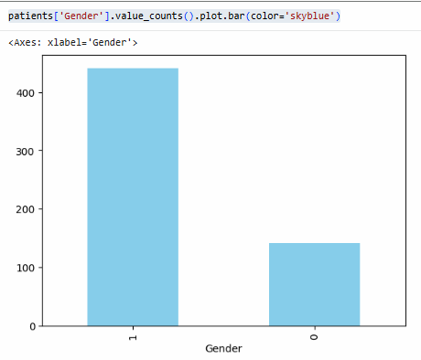

Figura 2: Distribución de la Variable Objetivo (Clase)
patients['Dataset'].value_counts().plot.bar(color='blue')

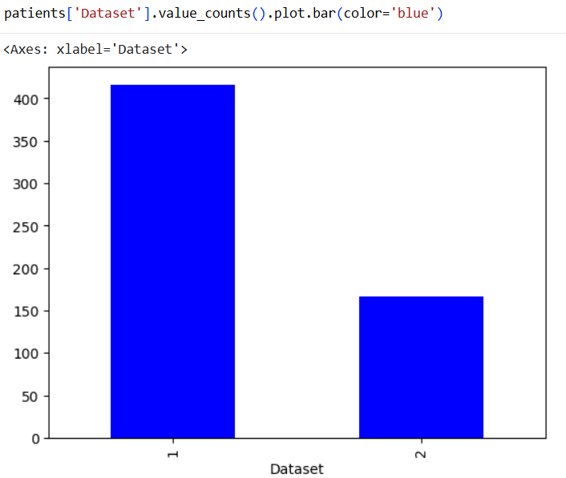

Figura 3: Histograma de Distribución de Edades
sns.set_style('darkgrid')
plt.figure(figsize=(25,10))
patients['Age'].value_counts().plot.bar(color='darkblue')

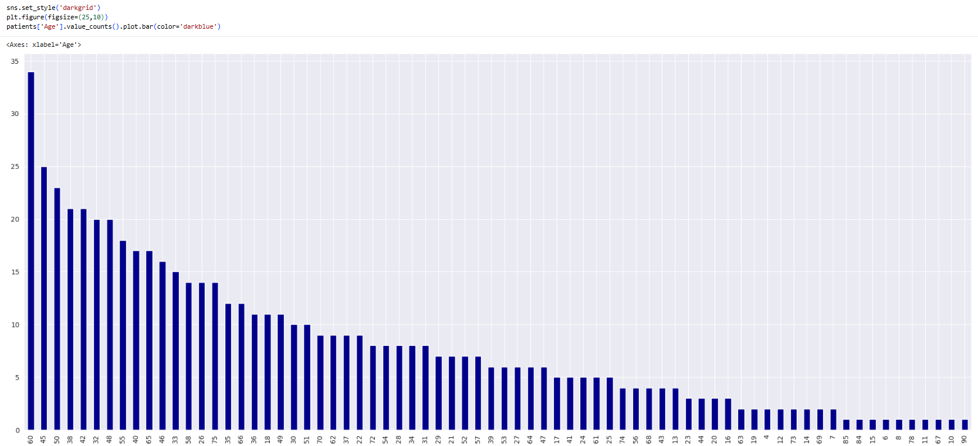

Figura 4: Relación de Dispersión entre Albúmina y Ratio Albúmina/Globulina
f, ax = plt.subplots(figsize=(8, 6))
sns.scatterplot(x="Albumin", y="Albumin_and_Globulin_Ratio",color='red',data=patients);
plt.show()

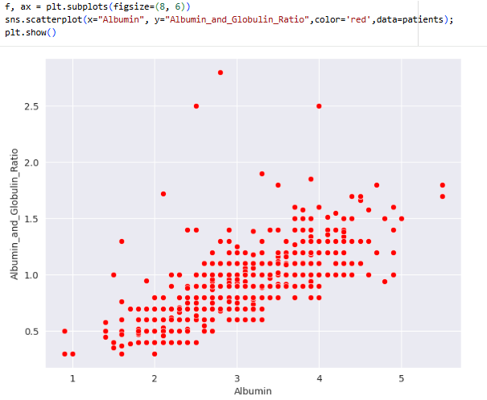

Figura 5: Comparativa de Proteínas Totales según Género
plt.figure(figsize=(8,6))
patients.groupby('Gender').sum()["Total_Protiens"].plot.bar(color='skyblue')

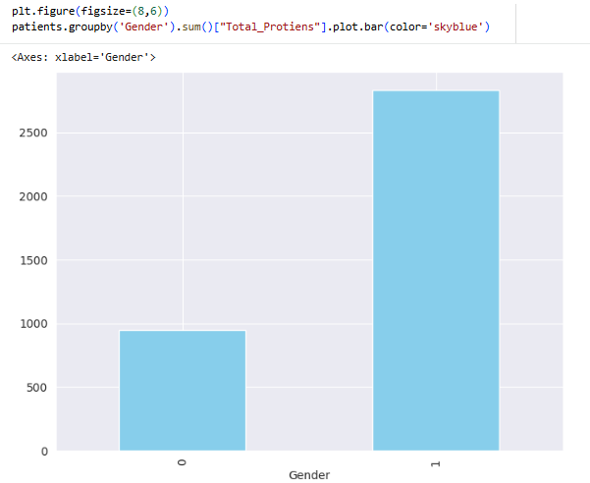
plt.figure(figsize=(8,6))
patients.groupby('Gender').median()["Total_Protiens"].plot.bar(color='skyblue')

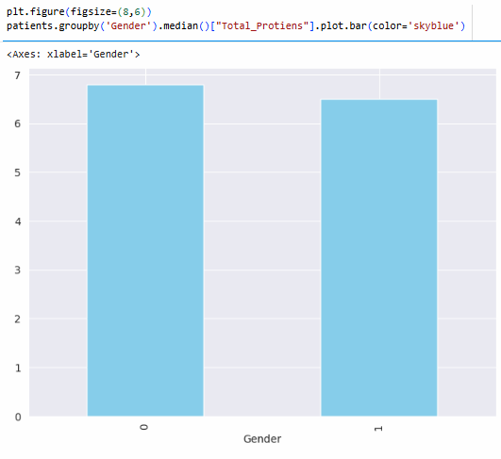

Figura 6: Comparativa de Albúmina según Género
plt.figure(figsize=(8,6))
patients.groupby('Gender').sum()['Albumin'].plot.bar(color='green')
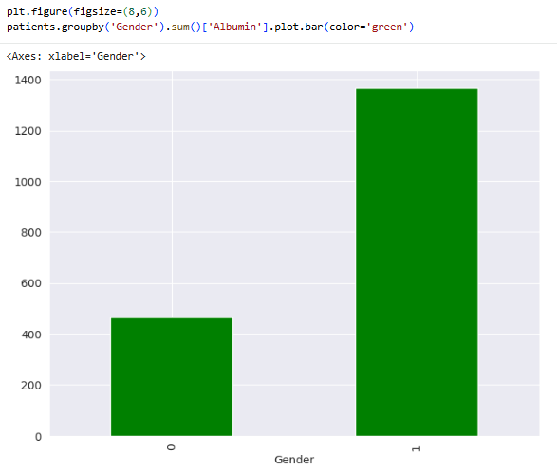

plt.figure(figsize=(8,6))
patients.groupby('Gender').median()['Albumin'].plot.bar(color='green')

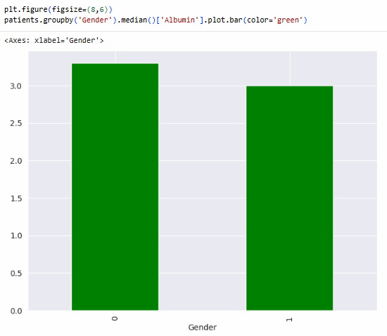

Figura 8: Mapa de Calor de Correlación de Pearson
plt.figure(figsize=(20,10))
sns.heatmap(corr,cmap="Reds",annot=True)

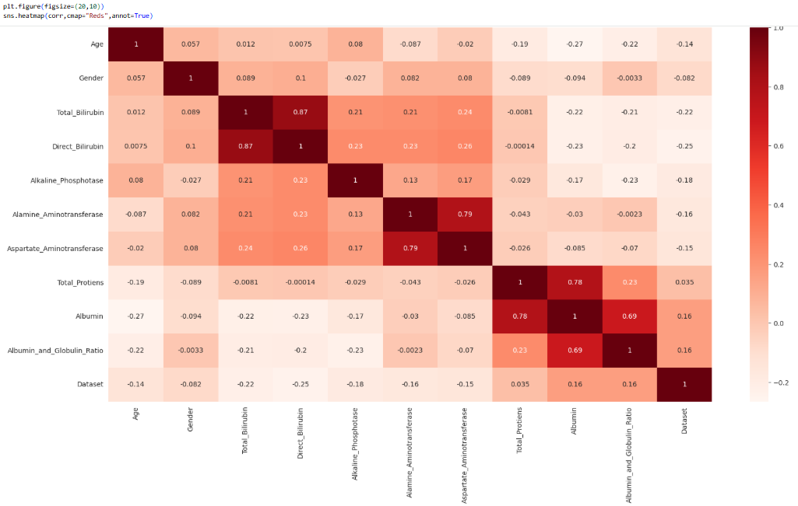

Bloque B: Matrices de Confusión de los Modelos Evaluados

Figura 9: Matriz de Confusión — Árbol de Decisión (Decision Tree)
from sklearn.metrics import confusion_matrix
target_names=["Enfermedad (1)", "Sin enfermedad (2)"]
cm_dt = confusion_matrix(y_test, y_pred_dt)
plt.figure(figsize=(8, 6))
sns.heatmap(cm_dt, annot=True, fmt='d', cmap='Blues', xticklabels=target_names, yticklabels=target_names)
plt.xlabel('Predicción')
plt.ylabel('Valor Real')
plt.title('Matriz de Confusión para Decision Tree')
plt.show()

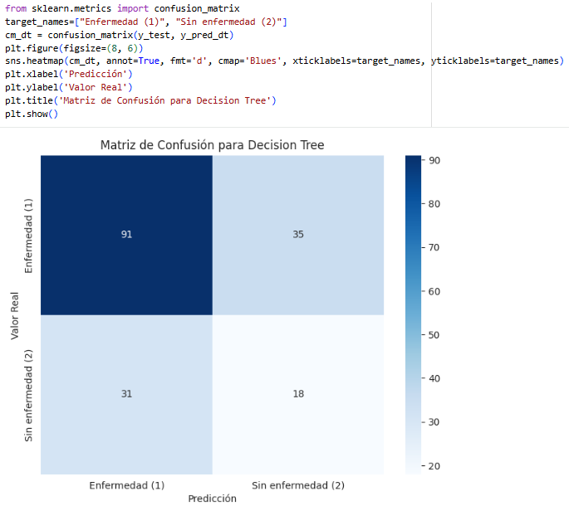

Figura 10: Matriz de Confusión — Bosque Aleatorio (Random Forest)
from sklearn.metrics import confusion_matrix
target_names=["Enfermedad (1)", "Sin enfermedad (2)"]
cm_rf = confusion_matrix(y_test, y_pred_rf)
plt.figure(figsize=(8, 6))
sns.heatmap(cm_rf, annot=True, fmt='d', cmap='Greens', xticklabels=target_names, yticklabels=target_names)
plt.xlabel('Predicción', fontweight='bold')
plt.ylabel('Valor Real', fontweight='bold')
plt.title('Matriz de Confusión para Random Forest')
plt.show()

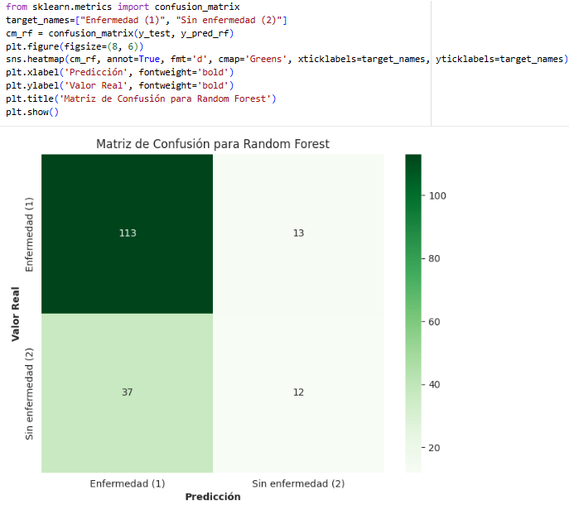

Figura 11: Matriz de Confusión — SVM (Support Vector Machine)
from sklearn.metrics import confusion_matrix
target_names=["Enfermedad (1)", "Sin enfermedad (2)"]
cm_svm = confusion_matrix(y_test, y_pred_svm)
plt.figure(figsize=(8, 6))
sns.heatmap(cm_svm, annot=True, fmt='d', cmap='Oranges', xticklabels=target_names, yticklabels=target_names)
plt.xlabel('Predicción')
plt.ylabel('Valor Real')
plt.title('Matriz de Confusión para Support Vector Machine')
plt.show()

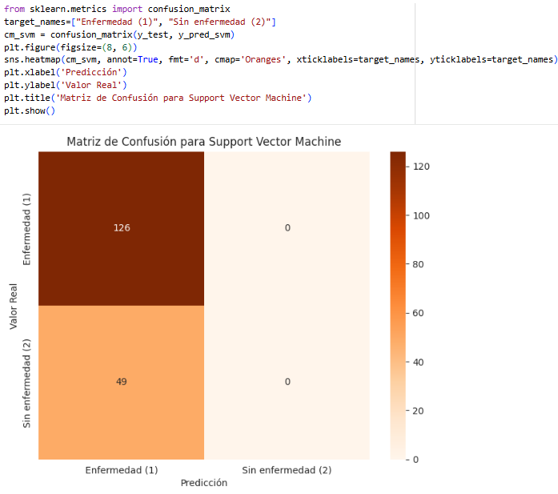

Bloque C: Curvas de Desempeño y Análisis Comparativo de Errores

Figura 12: Curvas ROC Comparativas (Decision Tree, Random Forest y SVM)
from sklearn.metrics import roc_curve, roc_auc_score
import matplotlib.pyplot as plt

fig, ax = plt.subplots(figsize=(10, 8))

# Probabilities for each model (P(positive class = 1))
# Ensure y_prob_rf and y_prob_svm are defined from previous cells
probs = [y_prob_dt, y_prob_rf, y_prob_svm]

models_names = ['Decision Tree', 'Random Forest', 'Support Vector Machine']
models_colors = ['blue', 'green', 'orange']

for prob, label, color in zip(probs, models_names, models_colors):
fpr, tpr _ = roc_curve(y_test, prob, pos_label=1)
auc = roc_auc_score(y_test, prob )
ax.plot(fpr, tpr, color=color, linewidth=2.5, label=f'{label} (AUC = {auc:.4f})')

ax.plot([0, 1], [0, 1], 'k--', linewidth=1.2, label='Clasificador aleatorio')
ax.fill_between([0, 1], [0, 1], alpha=0.05, color='gray')

ax.set_xlabel('Tasa de Falsos Positivos (Especificidad)',fontweight='bold', fontsize=11)
ax.set_ylabel('Tasa de Verdaderos Positivos (Sensibilidad)',fontweight='bold', fontsize=11)
ax.set_title('Curvas ROC — Comparación de modelos', fontweight='bold', fontsize=13)
ax.legend(fontsize=10, loc='lower right')
ax.grid(True, alpha=0.3)
ax.set_xlim([0, 1])
ax.set_ylim([0, 1.02])

plt.tight_layout()
plt.show()

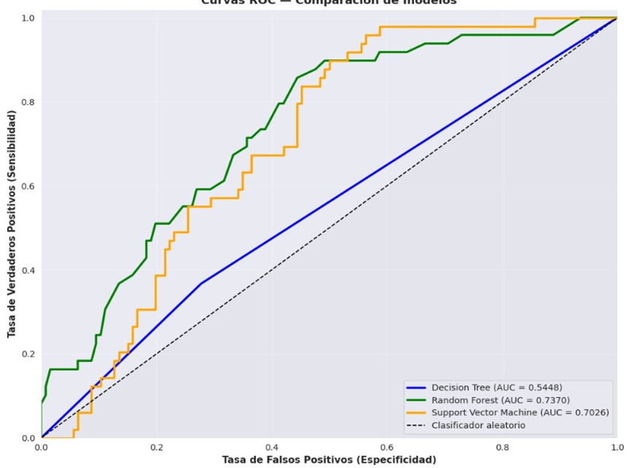

Figura 13: Comparativa de Falsos Positivos y Falsos Negativos entre Modelos principales
import matplotlib.pyplot as plt
import seaborn as sns
import pandas as pd
from sklearn.metrics import confusion_matrix

# Extract FP and FN from confusion matrices
# cm_dt: Actual (row), Predicted (col)
# cm[0,1] = False Positives (predicted 1, actual 0)
# cm[1,0] = False Negatives (predicted 0, actual 1)

# NOTE: For binary classification (Dataset values 1 and 2), let's assume '1' is the positive class (Enfermedad)
# and '2' is the negative class (Sin enfermedad). The confusion matrix indices are typically:
# [[TN, FP],
# [FN, TP]]

fn_dt = cm_dt[0, 1] # Predicted 1 (Enfermedad), Actual 2 (Sin enfermedad)
fp_dt = cm_dt[1, 0] # Predicted 2 (Sin enfermedad), Actual 1 (Enfermedad)

fn_rf = cm_rf[0, 1]
fp_rf = cm_rf[1, 0]

fn_svm = cm_svm[0, 1]
fp_svm = cm_svm[1, 0]

# Create a DataFrame for plotting
metrics_data = {
'Modelo': ['Decision Tree', 'Random Forest', 'Support Vector Machine'],
'Falsos Positivos': [fp_dt, fp_rf, fp_svm],
'Falsos Negativos': [fn_dt, fn_rf, fn_svm]
}
error_df = pd.DataFrame(metrics_data)

# Melt the DataFrame for easier plotting with seaborn
error_df_melted = error_df.melt('Modelo', var_name='Tipo de Error', value_name='Cantidad')

plt.figure(figsize=(10, 7))
ax = sns.barplot(x='Modelo', y='Cantidad', hue='Tipo de Error', data=error_df_melted, palette='viridis')
plt.title('Comparación de Falsos Positivos y Falsos Negativos', fontsize=14, fontweight='bold')
plt.xlabel('Modelo', fontsize=12, fontweight='bold')
plt.ylabel('Cantidad', fontsize=12, fontweight='bold')
plt.xticks(rotation=45, ha='right')
plt.legend(title='Tipo de Error')
plt.grid(axis='y', linestyle='--', alpha=0.7)

# Add quantity labels on top of the bars
for p in ax.patches:
ax.annotate(f'{p.get_height()}', (p.get_x() + p.get_width() / 2., p.get_height()),
ha='center', va='center', xytext=(0, 9), textcoords='offset points')

plt.tight_layout()
plt.show()

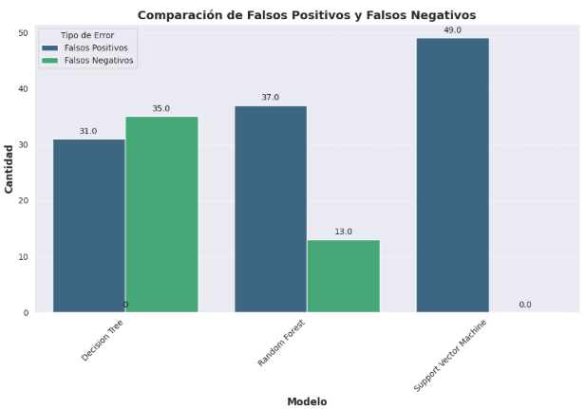

6. Resultados completos de classification_report para cada algoritmo evaluado
A. Árbol de Decisión (Decision Tree)
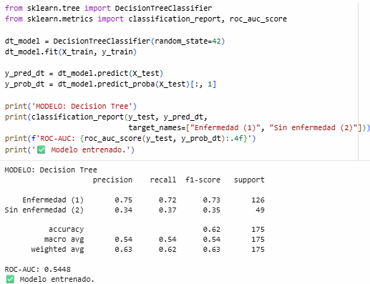

B. Bosque Aleatorio (Random Forest)
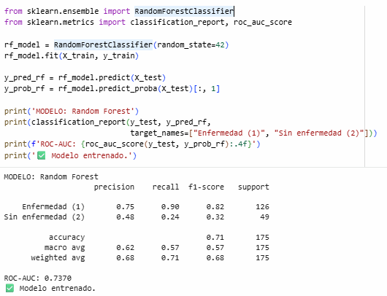
C. Máquinas de Vectores de Soporte (SVM)
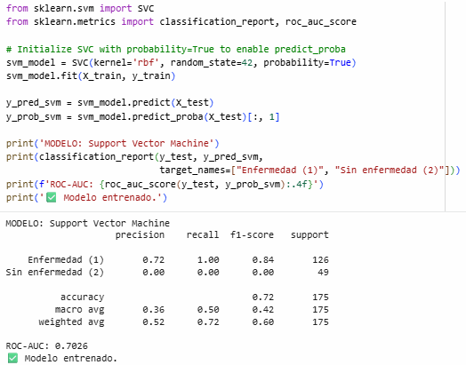

7. Matrices de confusión originales en alta resolución
Para solventar cualquier duda sobre la distribución interna de las clasificaciones realizadas por los algoritmos, se adjuntan las matrices correspondientes en formato de imagen vectorial de alta definición (.png a 300 DPI) generadas por el script del proyecto.
- Nombres de los archivos de imagen adjuntos:
  - Matriz de confusion Decision Tree.png
  - Matriz de confusion Random forest.png
  - Matriz de confusion SVM.png

8. Curvas ROC y valores AUC
Atendiendo a su observación respecto al manuscrito, se ha detectado y subsanado la omisión visual del gráfico de las curvas ROC en la sección de resultados. El cálculo del Área Bajo la Curva (AUC) arrojó un rendimiento notablemente superior en el modelo ensamblado frente a los estimadores individuales.
- Valores de AUC calculados:
  - Bosque Aleatorio (Random Forest): AUC = 0.7370 (Mejor balance de discriminación global
  - Árbol de Decisión (Decision Tree): AUC = 0.5448
  - Máquina de Vectores de Soporte (SVM): AUC = 0.7026

9. Valores exactos de Accuracy, Precision, Recall y F1-score utilizados para construir la tabla comparativa final
La tabla presentada a continuación sintetiza el rendimiento comparativo de los tres modelos y sirve de base directa para la discusión de resultados de la investigación:
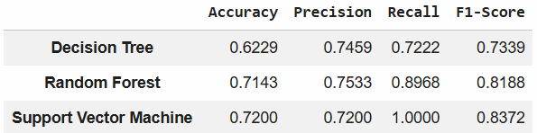

10. Semilla aleatoria (random_state) utilizada para garantizar la reproducibilidad
- random_state = 42 en los tres algoritmos DT, RF y SVM

11. Configuración e hiperparámetros de los modelos evaluados
- Árbol de Decisión (Decision Tree):
  - random_state: 42
  - se utiliza los valores predeterminados de los parametros
- Bosque Aleatorio (Random Forest):
  - random_state: 42
  - se utiliza los valores predeterminados de los parametros
- Máquina de Vectores de Soporte (SVM):
  - (kernel='rbf', random_state=42, probability=True

Division de datos
Este random_stateparámetro se utiliza en muchas funciones que implican aleatoriedad, como train_test_split, RandomForestClassifier, o DecisionTreeClassifier. Al establecer un valor entero específico para random_state(como 123), se garantiza que las operaciones aleatorias produzcan exactamente los mismos resultados cada vez que se ejecute el código. Esto es fundamental para la reproducibilidad, lo que significa que cualquier persona que ejecute el código obtendrá las mismas divisiones de datos, la misma inicialización del modelo o el mismo orden de mezcla, lo que da como resultado resultados consistentes y comparables.

12. Enlace al repositorio GitHub o respaldo digital del proyecto
Para facilitar el acceso y la revisión en tiempo real de los entregables y el código por parte del tribunal examinador, se ha estructurado un repositorio público en la plataforma GitHub que aloja de forma ordenada la totalidad de los archivos que sustentan este estudio científico.
- Enlace al repositorio oficial: https://github.com/IsraelCabrera1990/indian-liver-patient-analysis/tree/main

